城泊専門家派遣事業
■エントリーに当たってのご注意事項
・エントリーに当たっては「令和2年度 城泊・寺泊ナレッジ集及び事業報告書」と「令和3年度 城泊・寺泊ナレッジ集及び事業報告書」を必ず読み、取り組む際のポイントを確認ください。
令和２年度 城泊・寺泊ナレッジ集 https://www.mlit.go.jp/common/001400235.pdf
令和２年度 事業報告書 https://www.mlit.go.jp/common/001401927.pdf
令和３年度 城泊・寺泊ナレッジ集及び事業報告書は、準備が整い次第、観光庁ホームページにてご案内いたします。
・エントリーシートにご記入いただいた内容をもとに、専門家派遣地域を選考いたしますので、専門家に相談したい内容や地域の現況、活用したい城等の歴史的資源について、出来るだけ詳しくご記入ください（関連する資料や写真などがございましたら、エントリーシートと併せて添付ください）。エントリー内容の詳細について、別途ご連絡させていただく場合がございます。
・専門家派遣地域決定の際は、事務局よりご連絡いたします。
・事務局からのご連絡は主にメールでさせていただきます。緊急の場合やメールでのご返信が確認できない場合には、お電話でご連絡させていただきます。
・専門家派遣は８月以降を予定しておりますが、詳しくは対象者に通知いたします。専門家派遣の日程は、事務局と調整して決定いたします。
・ご記入いただいた情報は、以下の目的にのみ利用いたします。
‐本事業実施運営における連絡、その他お問い合わせにかかる対応
‐フォローアップ調査の依頼
‐本事業実施における報告書及びナレッジ集の作成
‐本事業に関連するイベント・セミナーのお知らせ
・詳しくは「エントリーに関しての注意事項」（PDF資料）をお読みください。

■提出先および受付締切
提出先
城泊専門家派遣 専用エントリーフォーム
※郵送でのご提出は受け付けておりません。
（https://forms.gle/FG3u2XXp7j1JAhzbA）
本事業に関するお問い合わせ
城泊専門家派遣事業 お問い合わせフォーム
（https://forms.gle/fwZkUBMpucjMV4Bf9）
受付締切
令和4年８月１０日（水）17時 必着

城泊専門家派遣 エントリーシート

■地域の状況、事業構想について 全項目必ずご記入ください
- 地域の状況

実践しようとしている地域の現状・課題をご記入ください。
- 活用したい
城等歴史的資源の詳細

※関連する資料、写真等がありましたら添付ください。
※城との関係性や協力体制について具体的に記載ください。
※あわせて活用を考えている文化・伝統などの強みがあれば記載ください。
- 事業構想

実践しようとしている事業について、現在のイメージをご記入ください。別資料等がございましたら添付ください。
また、構想の実現に向けて、障壁となっていることがあれば記載ください。

■関連事項の確認状況 全項目必ずご記入ください
※各項目の詳しい書き方は「令和2年度 城泊・寺泊ナレッジ集」を参照ください。

①事業実施推進者
城泊を地域で取り組む際に主体的に進める人や団体名、及び調整状況を記載ください。
※予定の場合は（予定）と記載ください。

②ステークホルダー
物件の所有者・管理者、関係団体など城泊に関係するステークホルダーの候補、及び調整状況を記載ください。
※予定の場合は（予定）と記載ください。

③法制度
文化財保護法や旅館業法など、城泊に取り組むに当たって関連する法制度の確認状況を記載くだい。

- 資金調達方法
城泊を取り組むに当たり、事業を継続的に運営するために銀行借入れ等の資金調達の状況・予定をご記入ください。

●ステークホルダー（事業実施スキーム）の例 「令和2年度 城泊・寺泊ナレッジ集」（p.26）より（一部改変）
図中の地域団体、施設運営事業者、地方自治体、金融機関、所有者・管理者などがステークホルダーの候補になります。
城泊の推進には各ステークホルダーとの連携が重要なポイントです。
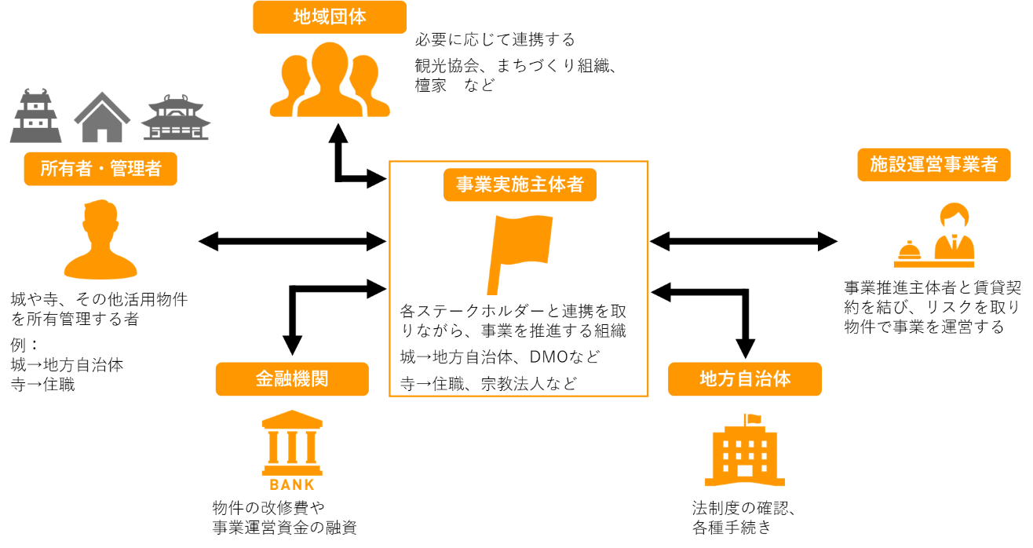

■専門家への相談内容 必須項目は必ずご記入ください
（１）該当項目にチェックを入れてください（複数選択可） （必須）
☐ 地域の城等歴史的資源の活用について、地域等の合意形成、機運醸成をしたい。
☐ 地域の城等歴史的資源の活用について、城下町など面的な活用のノウハウを学びたい。
☐ 地域の城等歴史的資源を活用した観光まちづくりの事業計画を策定したい。
☐ 地域の城等歴史的資源を活用した観光まちづくりの運営ノウハウを学びたい。
☐ 地域の城等歴史的資源の活用について、資金調達（融資、ファンド等）を相談したい。
☐ 地域の城等歴史的資源の活用について、旅館業法等の規制について相談したい。
☐ 地域の資源を生かした観光コンテンツの造成方法を知りたい。
☐ 適切なターゲットの設定手法及びターゲット層に向けた効果的なマーケティング手法を知りたい。
☐ 城泊を進めるに当たって、運営事業者を探したい。
☐ 城泊を進めるに当たって、地域側で必要な予算計画の立て方を知りたい。
☐ 城泊の実証実験等の実施方法を知りたい。
☐ その他

（２）専門家派遣にエントリーする動機を詳しく記入ください （必須）

（３）相談内容について、詳しく記入ください （必須）
エントリーシートのご記入は以上となります。ありがとうございました。

